Приложение 4
к Закону
Приморского края

"Приложение 4
к Закону
Приморского края
от 06.08.2004 № 133-КЗ

Схема границ Амгунского сельского поселения
Тернейского муниципального района

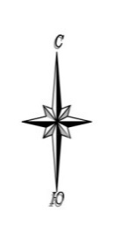
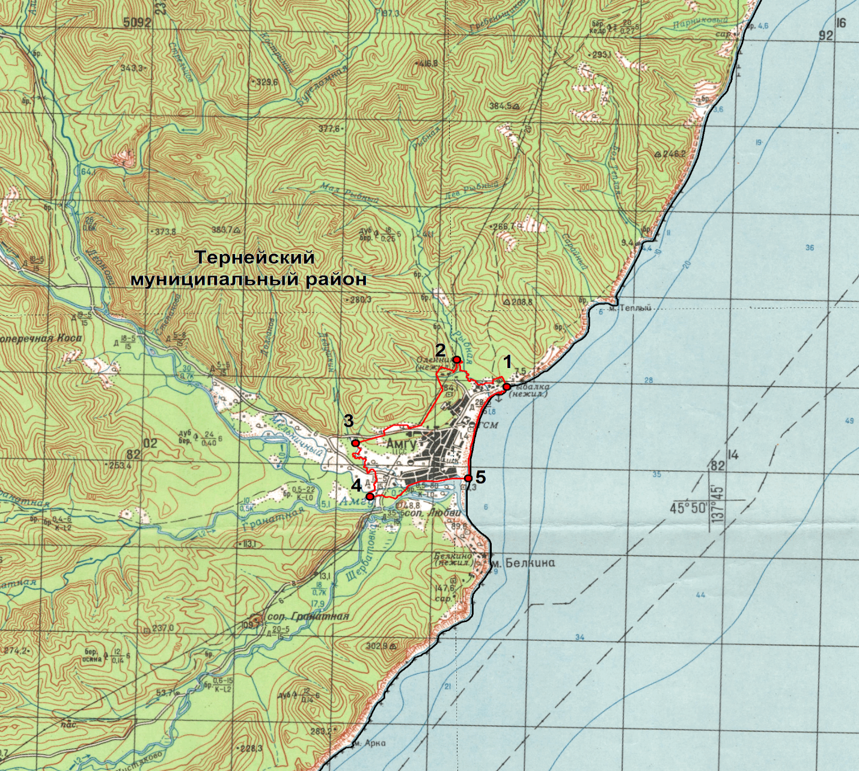
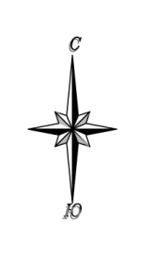
М 1:100000
Условные обозначения:
 | - границы Амгунского сельского поселения
 | - характерная точка границ Амгунского сельского поселения
1 | - номер характерной точки границ Амгунского сельского поселения
 | - граница стыка смежных муниципальных образований

